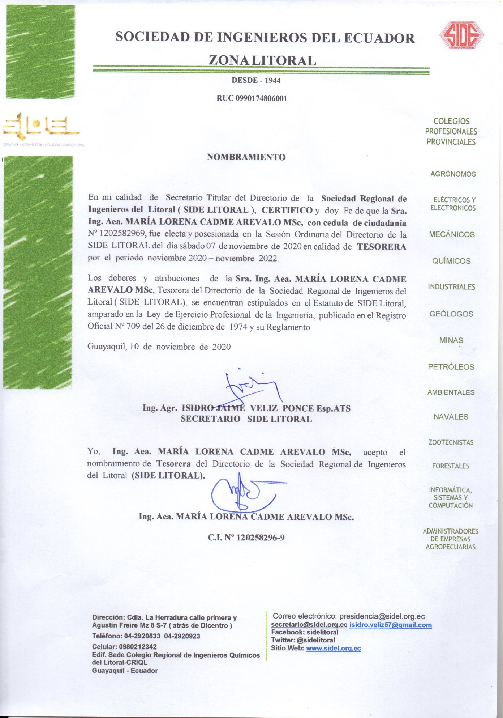

**CONVOCATORIA A SESIÓN EXTRAORDINARIA DE DIRECTORIO DE LA SOCIEDAD DE INGENIEROS DEL ECUADOR SIDE-LITORAL No. 010-SIDEL-JMNI-2022.**

Por disposición del Señor Ingeniero Industrial José María Nivela Icaza, Ph.D. Presidente de SIDE LITORAL, de acuerdo al literal “d” del Art. 20 del Estatuto vigente, se convoca a los señores(as) miembros del directorio a sesión extraordinaria a realizarse el dia **sabado 29 de enero del 2022** a partir de las **10h00**, en la **Oficina de seciones del Ing. Walter Zumba, Tesorero de SIDEL, cuya direccion es: Alborada 8va. Etapa. Av. Guillermo Pareja. Edificio: Solbanco Oficina 202, junto al Banco de Machala de la ciudad de Guayaquil**; para tratar el siguiente punto del dia:

**1.- Socialización para la posesión dl nuevo Directorio de SIDE NACIONAL. Será para el día 12 de febrero del 2022, a las 14h00 en la ciudad de Quito**.

Esta convocatoria se hace en base a los Artículos: 30, 31 y 33 del Estatuto vigente de la Sociedad de Ingenieros del Ecuador, zona del Litoral SIDEL. Los miembros que por diferentes razones no puedan asistir a la reunión de manera presencial, podrán hacerlo por medio de zoom, que será enviado al grupo de whatsapp.

Guayaquil, 26 de enero del 2022

**Atentamente**

**Ing. Agr. Isidro Véliz Ponce**

**SECRETARIO SIDEL - LITORAL**